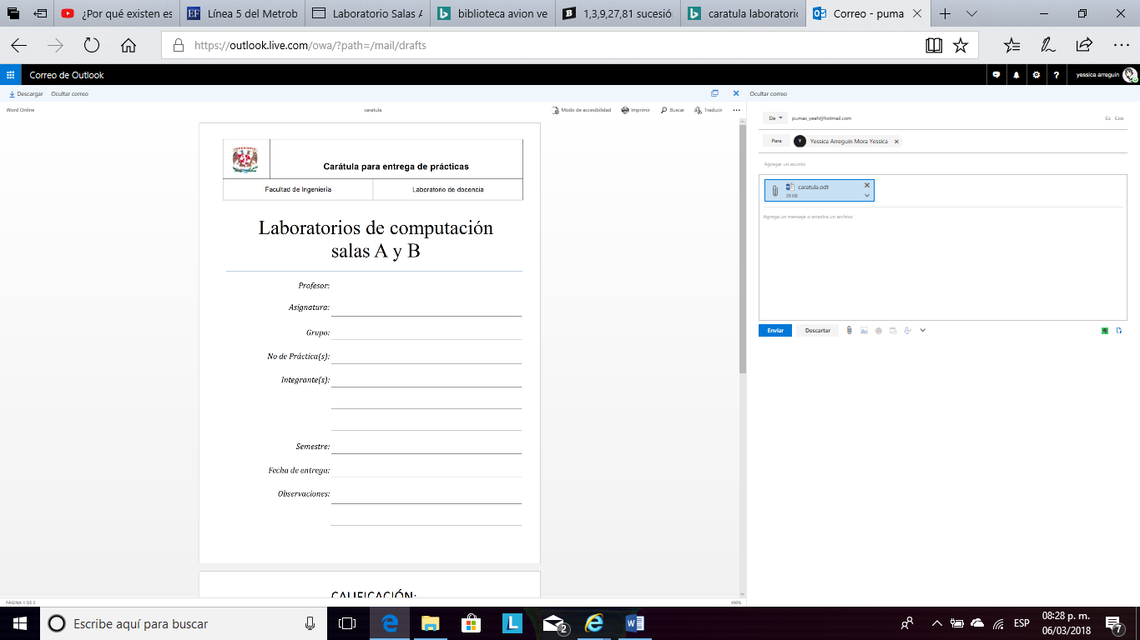

Karina García Morales

Fundamentos de Programación

Practica 12

Yessica Arreguin Mora

2018-2

15/05/2018

Introducción:

Dentro de esta practica observamos para que se trata usar mejor una función (código que hace una operación ya asignada por sus comandos), en pocas palabras en un programa ya ejecutable sabemos que esta puede invocarse o llamase, y en este caso usamos argumentos que es compatible con el parámetro de la función.

Desarrollo:

Dentro de la practica aprendimos como usar a llamar a otras funciones con el propósito de entender que la función main se usa como la original

Claro primero hay que declarar a la función antes del main:

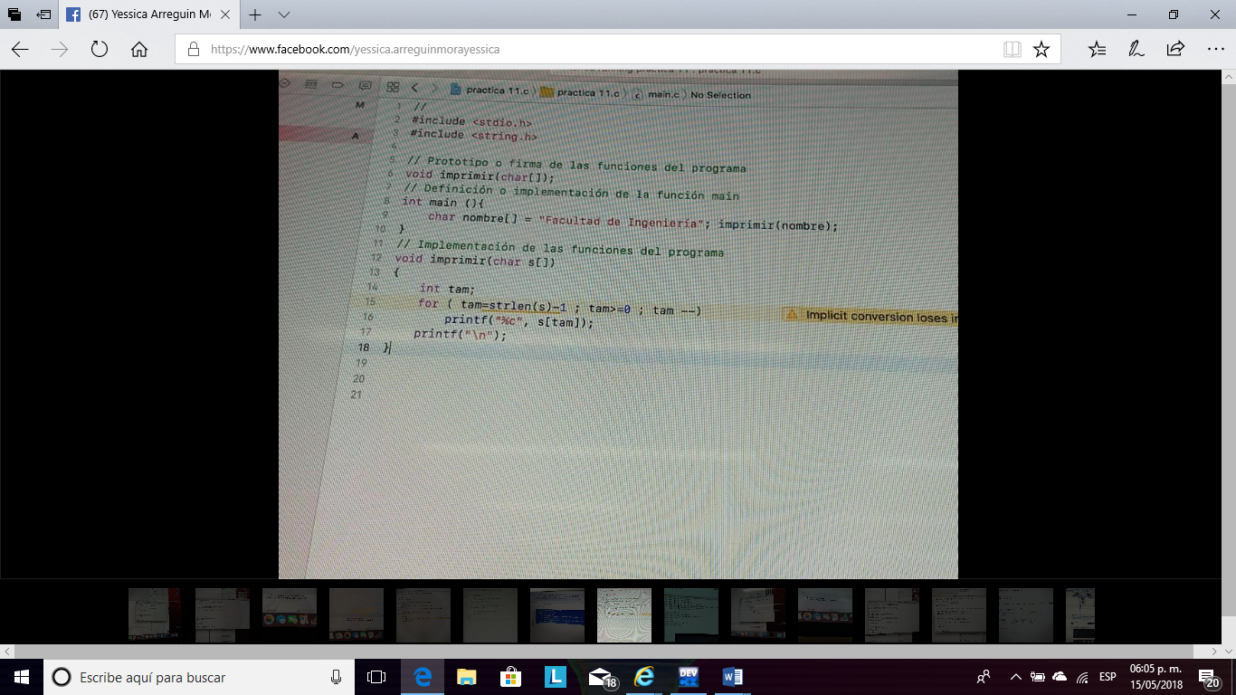

He aquí un ejemplo donde se busca imprimir el array en la parte ejecutable aparece como aireinegni Ed datlucaf de manera alrevez a un que yo estaba jugando con la palabras.

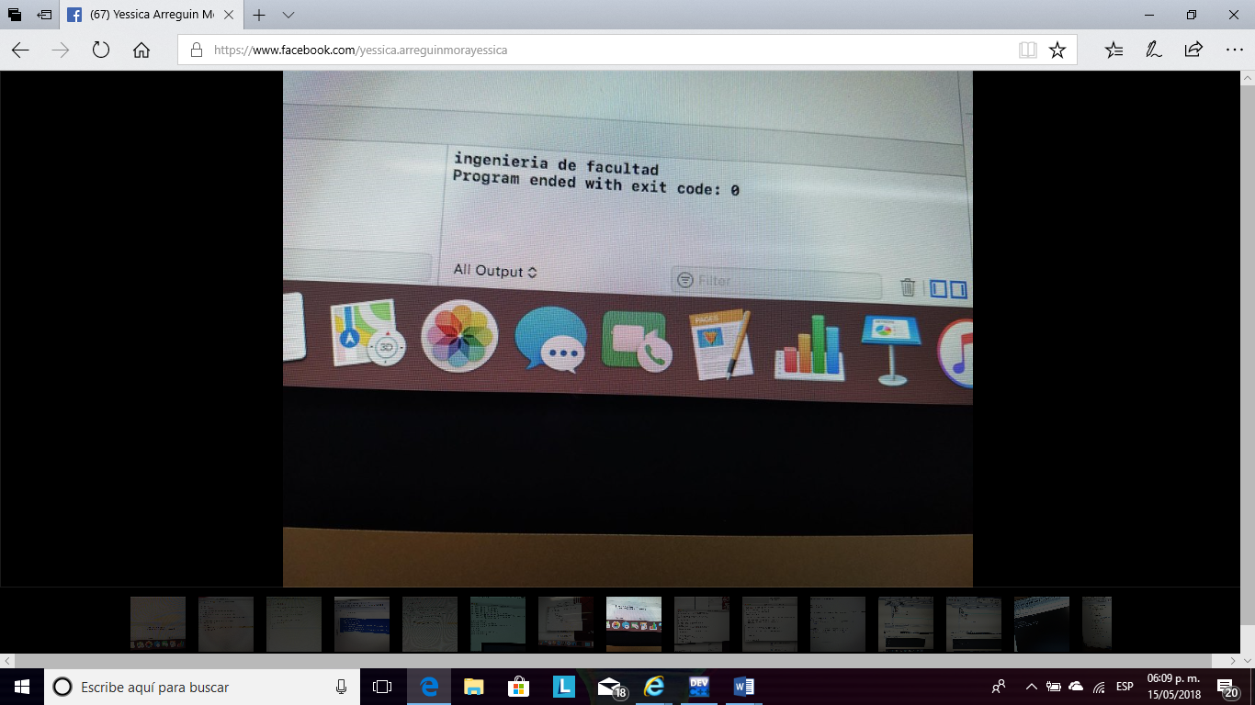

También con la terminal de esta computadora Mac Copiamos un programa en donde hay una calculadora y función estática una vez ejecutado buscamos visualizar los errores y quitar los static del programa.

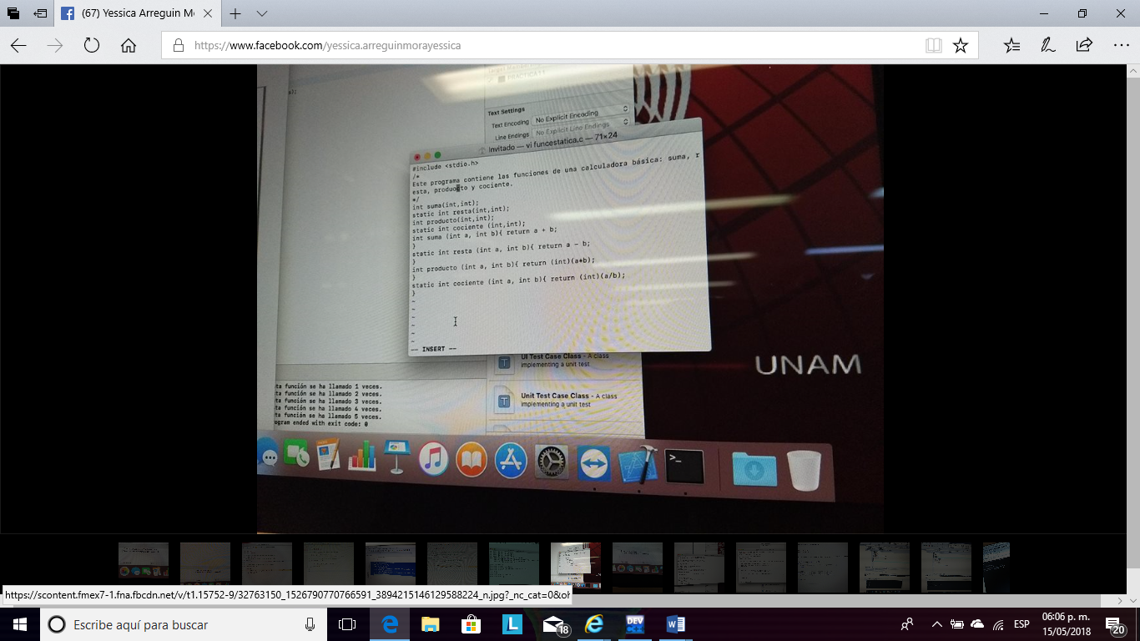

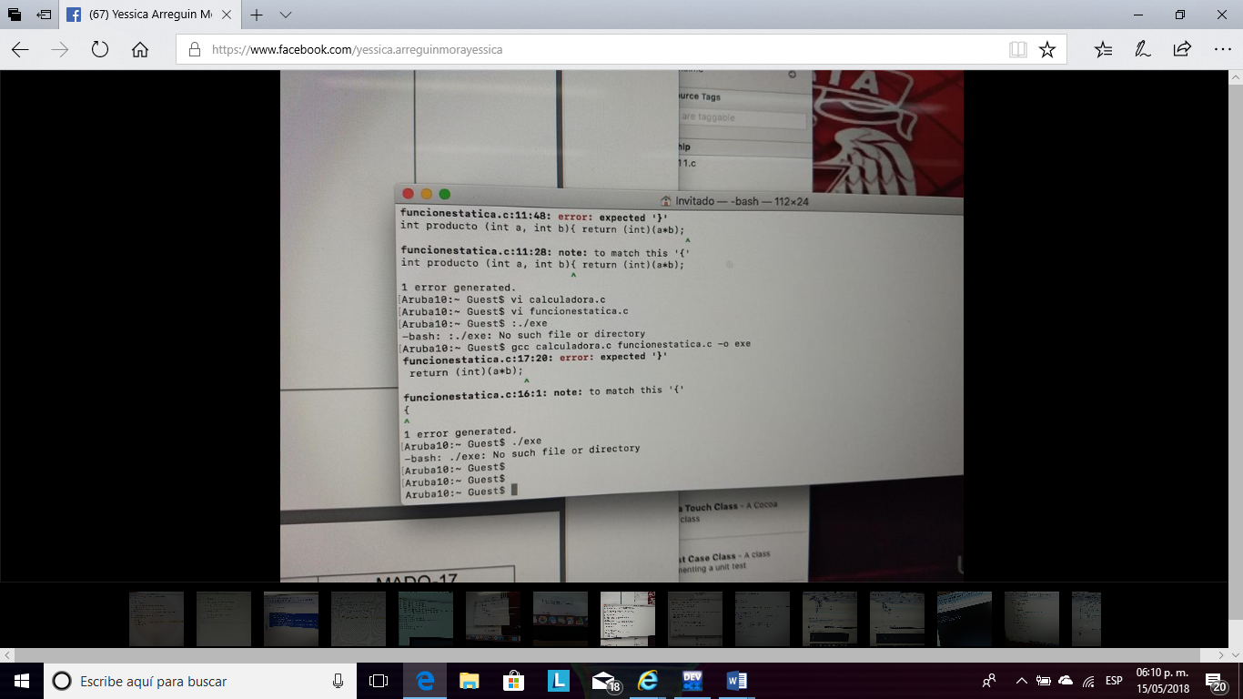

Ejercicios propuestos:

Ejercicio 1:

Primero hice los programas:

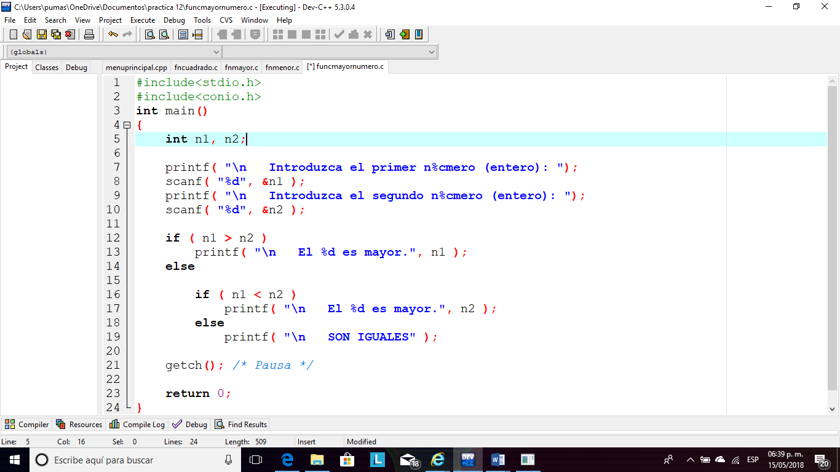

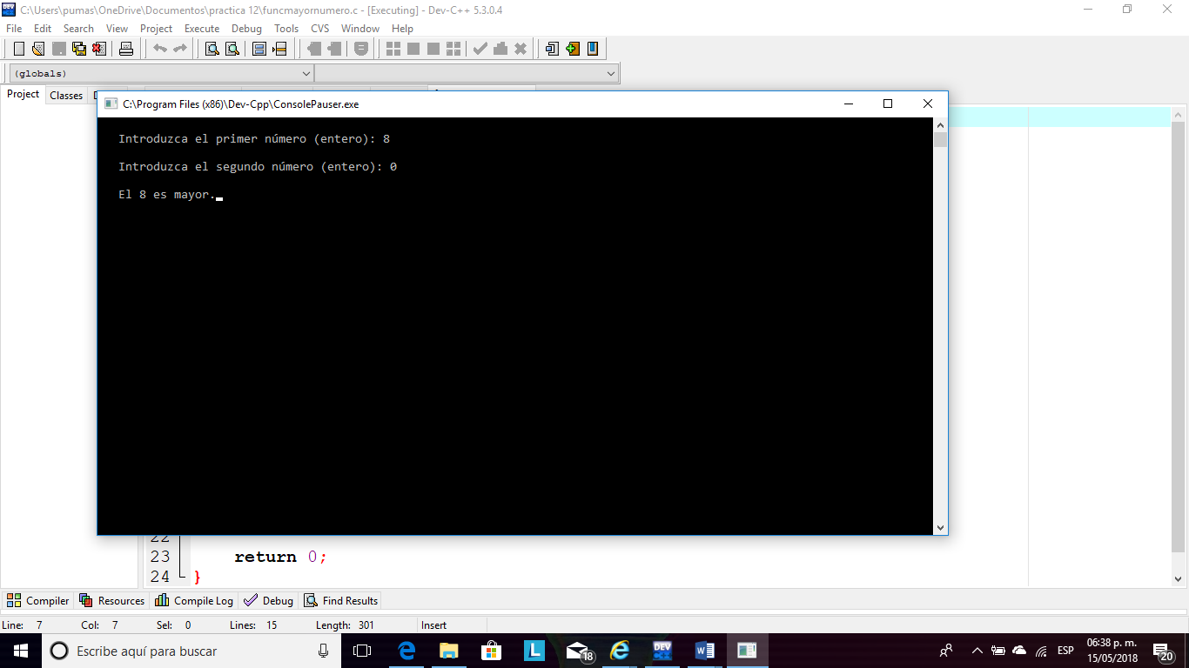

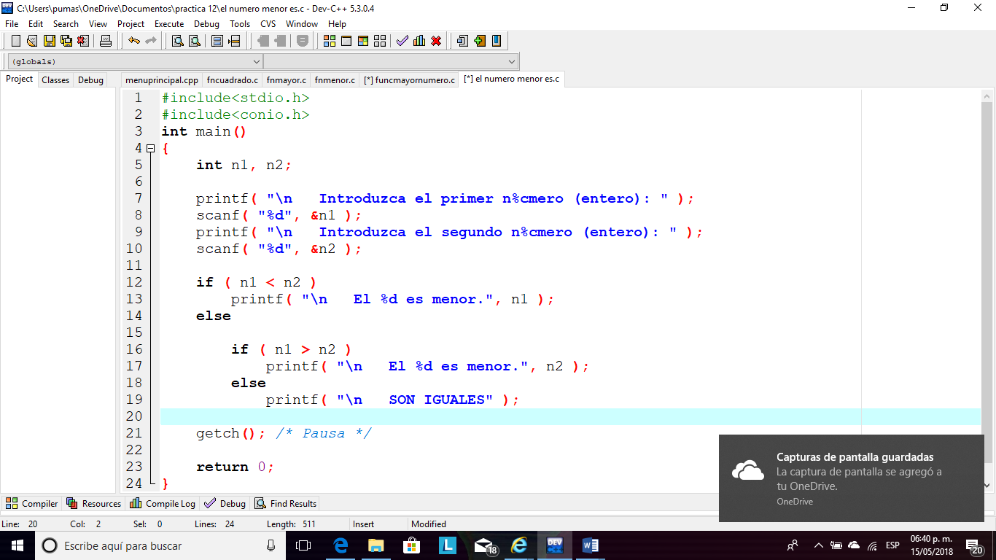

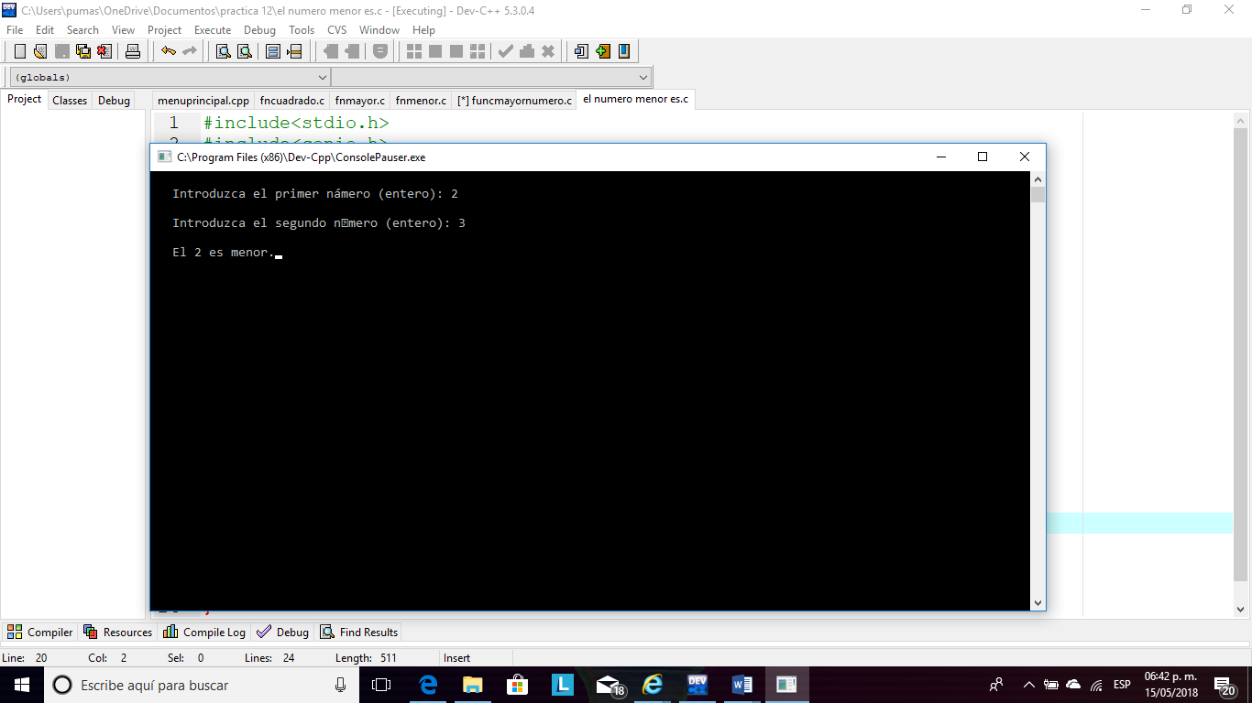

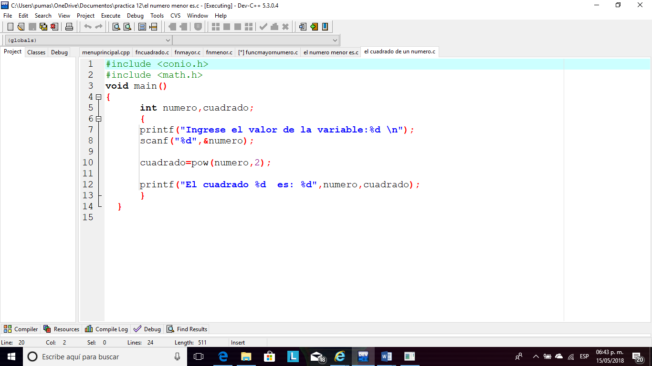

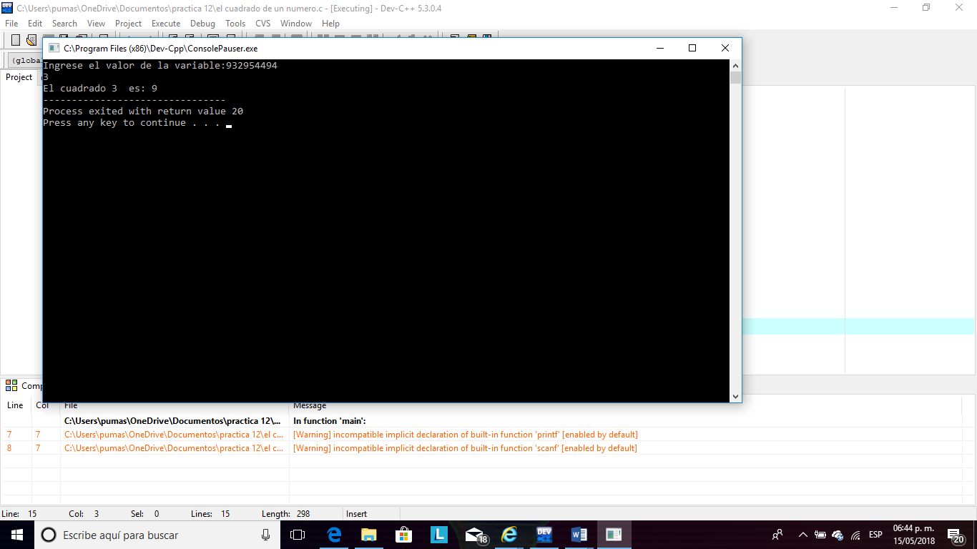

Y la función principal será la que conlleve la condición main y que declarara a nuestras funciones:

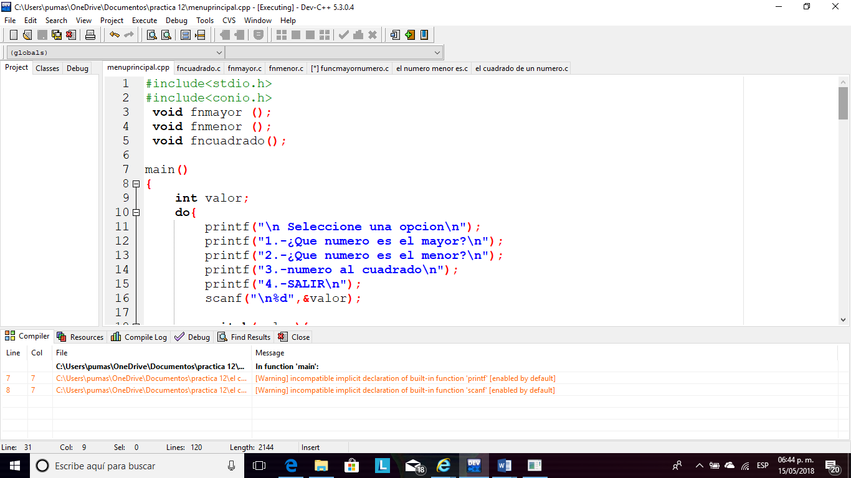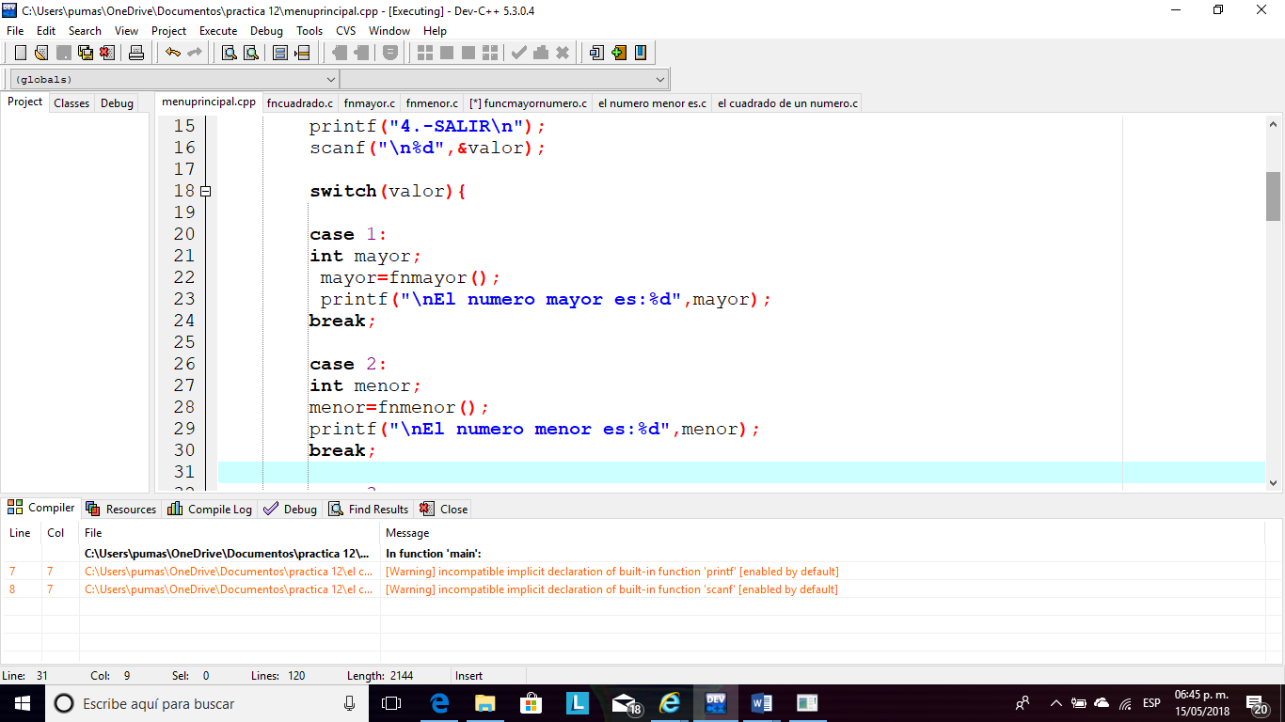

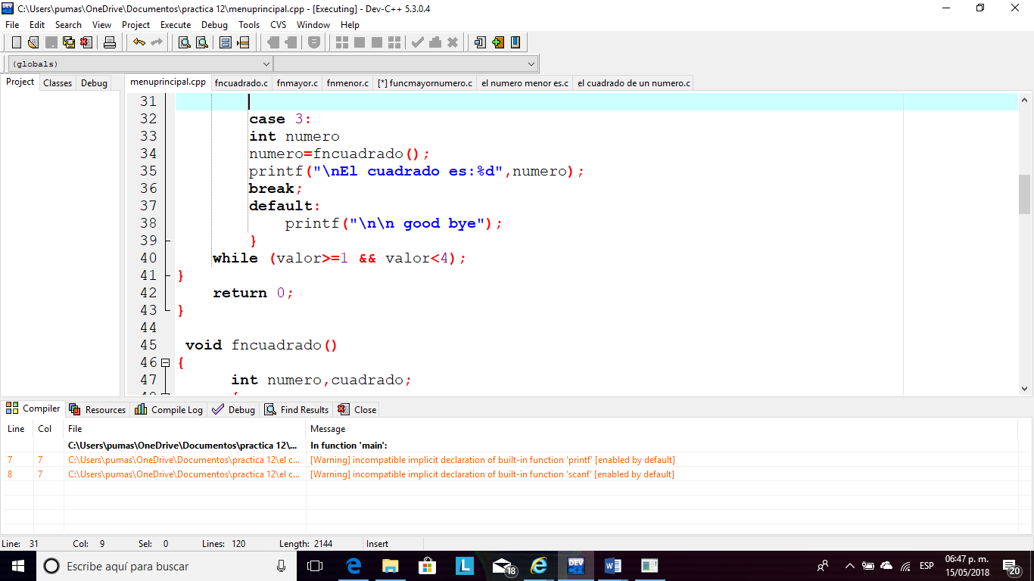

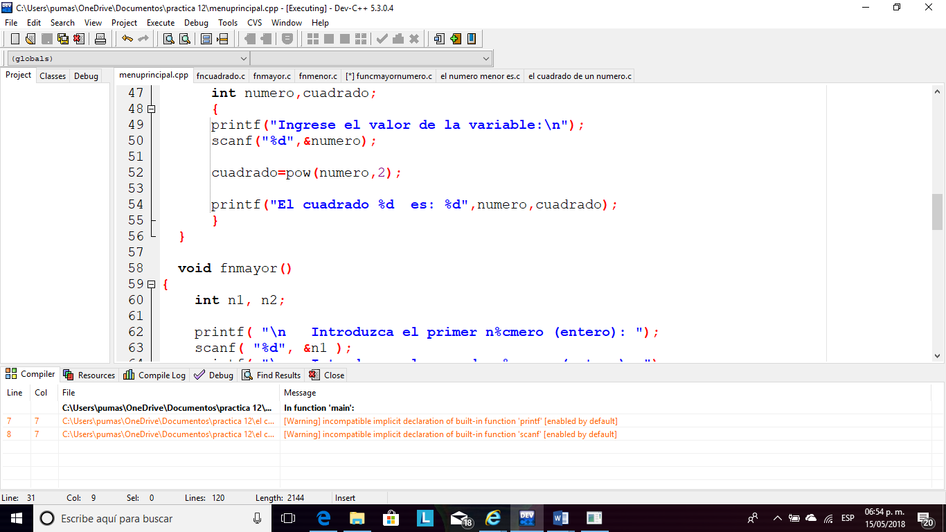

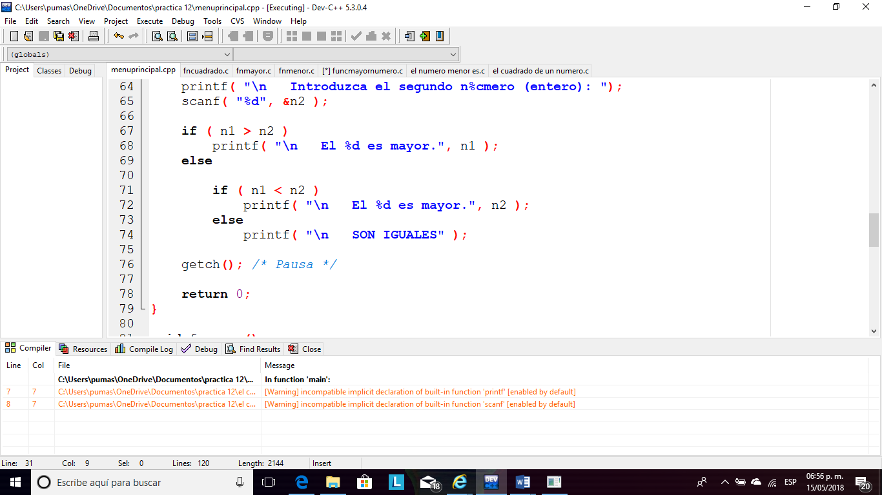

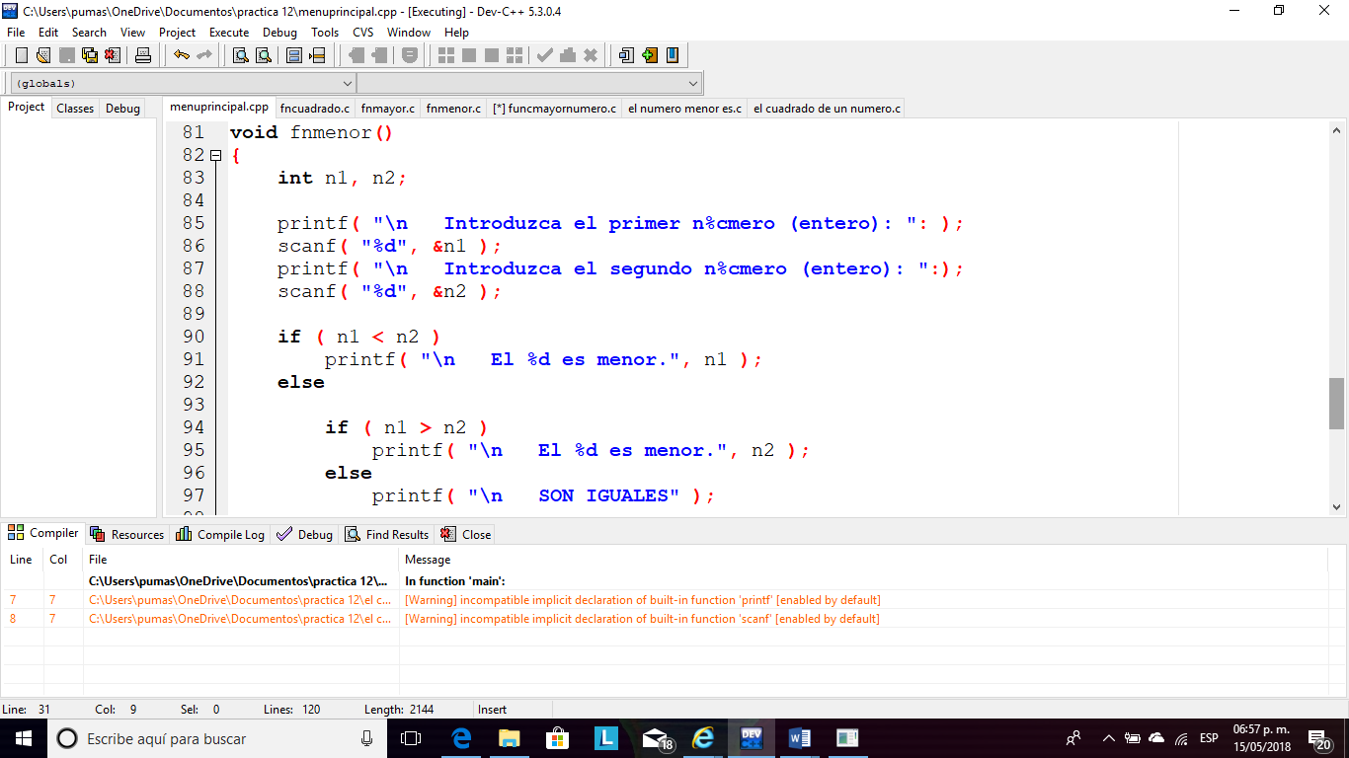

Ejercicio2:

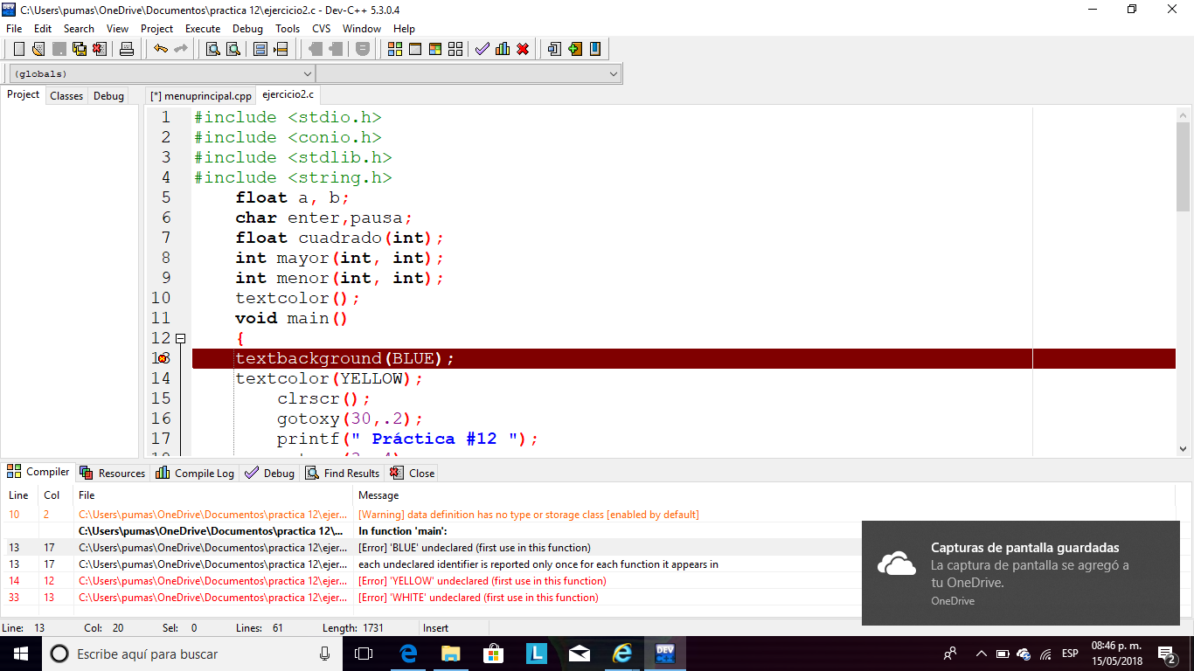

Los errores que mas tuve fue con textbackgraund(BLUE), pues si lo cambiaba a un 10 este error se quitaba, una de las opciones que emplee fue poner varias librerías y otro punto fue conio.h que puede definir el textcolor ( ), porque me puse a investigar como usar ese comando y fue mi única opción.

Conclusiones.

la función main nos puede ayudar mucho a simplificar un programa pues esta nos limita hacer mucha labor dividiéndola por partes, y llamándola en cualquier parte del programa.